**(27 января- 2 февраля 2025г)**

**Индекс**

• ГЛАВНОЕ 2

❖ Шестая международная конференция за равновесие мира подходит к концу 2

❖ Призывают обратить внимание на демографическую динамику на Кубе 3

❖ Акция в Гаване «Спасем планету» 3

❖ Парада Мартиана: пионеры и студенты празднуют день рождения апостола 5

• БЛОКАДА США ПРОТИВ КУБЫ 5

❖ Визит госсекретаря США в поисках поддержки блокады Кубы, Венесуэлы и Никарагуа 5

❖ ООН: Куба должна быть исключена из списка террористических стран 6

• МЕЖДУНАРОДНЫЕ ОТНОШЕНИЯ 7

❖ Президент Кубы поздравил Александра Лукашенко с переизбранием 8

❖ Круизное судно Ambition прибывает в Гавану, совершая свой первый заход в кубинские порты 8

❖ Куба осуждает заявление США о военно-морской базе Гуантанамо 9

• ДВУСТОРОННИЕ ОТНОШЕНИЯ 10

❖ Заместитель Председателя ЦК КПРФ продолжает визит на Кубу 10

## ГЛАВНОЕ

# Шестая международная конференция за равновесие мира подходит к концу

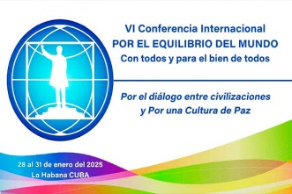

Гавана, 31 января. Анализ последнего дня 6-й Международной конференции за равновесие мира, которая проходит на Кубе и посвящена диалогу между цивилизациями и культуре мира, будет сосредоточен на новой международной системе, гендерных проблемах, мире и демократии.

Другие темы, запланированные в программе, — человек и его отношения с природой, культура на благо человечества, стратегии здравоохранения и профилактика, а также будет время, посвященное поддержке антиколониальной борьбы народа Пуэрто-Рико.

В эту пятницу также продолжатся сессии Международной встречи марсианских председателей, Всемирного конгресса поэтов за мир в защиту жизни и Парламентского форума за мир и демократию.

Аргентинский политолог Атилио Борон выступит с программной лекцией «Переход завершен. Заметки об отличительных чертах новой международной системы». Со своей стороны, генеральный секретарь Бельгийской рабочей партии Петер Мертенс выступит с докладом «Восстание, рабочий класс и перспективы социализма. Как бороться с империализмом в 2025 году?», а президент Коммунистической партии Испании Хосе Луис Сентелла расскажет о том, как «укрепить многосторонность во времена Трампа на посту президента США».

Молодежь из разных уголков мира призвала в четверг к твердому и окончательному соблюдению режима прекращения огня в Палестине с целью достижения прочного мира.

В рамках Молодежного форума «Со всеми и ради блага всех» делегаты обязались продолжать пропагандировать массовую солидарность с палестинским народом в социальных сетях и общественных местах, требовать прекращения геноцида и защищать законное право на независимое и суверенное государство.

В конференции приняли участие более тысячи делегатов из почти ста стран. **(Пренса Латина)**

# Призывают обратить внимание на демографическую динамику на Кубе

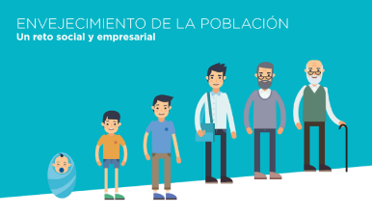

Гавана, 31 января. Премьер-министр Кубы Мануэль Марреро сегодня подчеркнул важность внимания демографической динамике каждой территории страны как ключевому фактору при реализации экономической и социальной государственной политики.

Об этом глава правительства заявил на правительственной комиссии, занимающейся этим вопросом, в которой также принял участие вице-премьер Эдуардо Мартинес.

На встрече Марреро оценил результаты Программы охраны здоровья матери и ребенка, а также результаты выявления альтернатив для производства технических средств и продуктов детского питания, сообщает официальный отчет кубинского правительства в сети X.

В рабочую повестку дня также вошли предложение по содержанию ухода для разных уровней образования и результаты консультативно-мониторингового тура, проведенного Центром демографических исследований Гаванского университета в территориальных группах и демографических обсерваториях. **(Пренса Латина)**

# Акция в Гаване «Спасем планету»

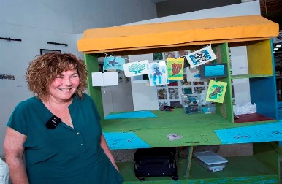

Гавана, 28 января. Сегодня в кубинской столице состоялось мероприятие, посвященное изобразительному искусству, в рамках общественного проекта «Спасем планету. Как?» — инициативы, которая поощряет творчество гравюры.

Целью этой идеи является создание и поощрение экологической осведомленности в районах Гаваны, а одна из ее сторонниц, Роза Надай Гармендия, является примером любви к планете и детям, являющимся главными героями этого движения.

Гармендия работает с детьми начальной школы, и хотя она живет в Соединенных Штатах, но приезжает на Кубу, чтобы преподавать и обмениваться искусством с местным сообществом.

«Этот проект является частью 15-й Гаванской бьеннале, посвященной экологической теме, и, основываясь на моем небольшом опыте художника, работающего в этой технике, мы хотели привнести гравюру на улицы и в различные места», — сказала Гармендия.

Все страны мира стремятся заботиться о планете, но у Кубы есть свои особые проблемы, добавила она.

«Мы придумали эту идею с помощью передвижной тележки, на которой дети создают свои гравюры, размещают свои материалы и работают с материалами с разнообразной тематикой, например, море, листья, улитки», — сказал он.

Художник рассказала, что большинство из этих детей сделали это впервые, используя разные чернила и цвета бумаги, чтобы посмотреть, что получится.

Гравюра — очень простая техника, и эти дети прекрасно с ней справляются в рамках общественного проекта, который для меня представляет собой нечто важное, поскольку он позволяет донести искусство до мест, куда у них может не быть доступа.

Гармендия — кубинская художница, живущая в Майами и работающая преподавателем в музее современного искусства в этом городе.

Я много лет работаю с детьми в этом городе, но малыши здесь, несмотря на трудности, очень умные, очень образованные, общительные и знающие.

«Я знала, что проект будет успешным, потому что здесь проводится много хорошей просветительской работы по вопросам окружающей среды», — сказала художница. **(Пренса Латина)**

# Парада Мартиана: пионеры и студенты празднуют день рождения апостола

Во вторник пионеры и школьники отмечали 172-й день рождения национального героя.

В Гаване площадь Революции вновь заполнилась детьми и молодежью, которые приняли участие в традиционном параде Марти.

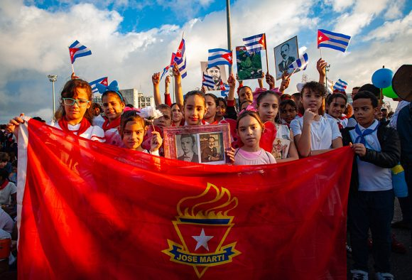 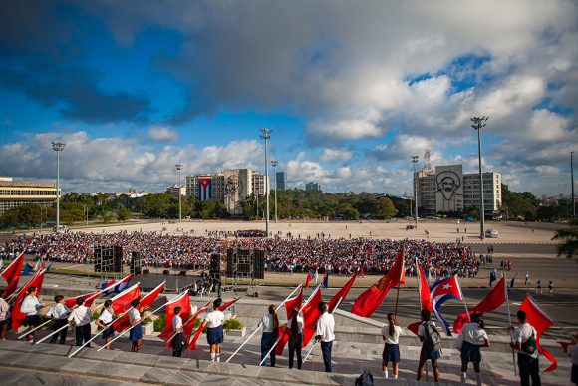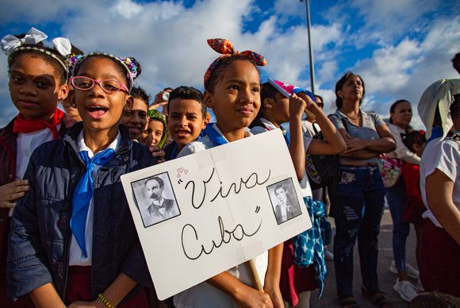

**(Кубадебате)**

## БЛОКАДА США ПРОТИВ КУБЫ

# Визит госсекретаря США в поисках поддержки блокады Кубы, Венесуэлы и Никарагуа

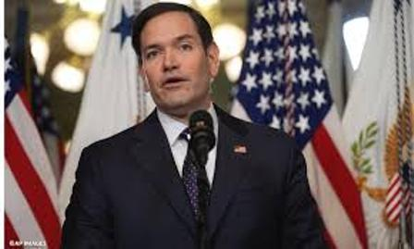

Санто-Доминго, 28 января. Президент Доминиканской Республики Луис Абинадер заявил сегодня, что госсекретарь США Марко Рубио прибудет в страну 5 февраля.

Абинадер сообщил прессе, что в ходе визита нового главы американской дипломатии они обсудят кризис в соседнем Гаити.

В ходе своего первого международного турне в качестве государственного секретаря Рубио на следующей неделе посетит Панаму, Гватемалу, Сальвадор, Коста-Рику и Доминиканскую Республику, где он пробудет до 6-го числа.

До того, как правительство Доминиканской Республики объявило об этом, местные СМИ цитировали представителя Госдепартамента Тэмми Брюс, которая на прошлой неделе подтвердила, что Рубио посетит несколько стран региона.

В прошлый понедельник Абинадер прокомментировал позитивное отношение администрации президента США, Дональда Трампа, к Доминиканской Республике.

Сегодня утром представители различных доминиканских революционных левых организаций и прогрессивных кругов отвергли присутствие здесь госсекретаря США.

Перед статуей Национального героя полковника Франсиско Альберто Кааманьо, символа латиноамериканского антиимпериализма, дипломат был объявлен персоной нон грата, учитывая, что он посетит эту карибскую страну с целью укрепления экономических, политических и культурных связей с целью усиления зависимости Доминиканы от американской империи.

Организации осудили, что Марко Рубио будет искать поддержки у правительства Абинадера, Современной революционной партии и оппозиционных кругов для усиления экономической и торговой блокады Кубы, Венесуэлы, Никарагуа и Мексики. **(Пренса Латина)**

# ООН: Куба должна быть исключена из списка террористических стран

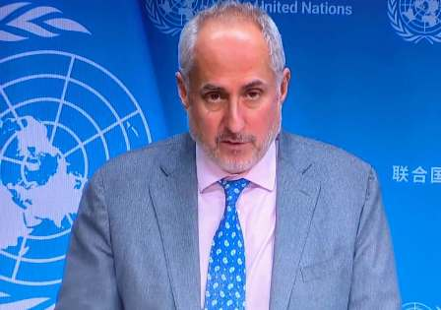

ООН, 31 января. Несмотря на решение президента США Дональда Трампа отменить исключение Кубы из списка спонсоров терроризма, ООН сегодня подтвердила, что мнение противоречит этой позиции.

Во время встречи с журналистами Стефан Дюжаррик, пресс-секретарь Генерального секретаря Антониу Гутерриша, в ответ на вопрос агентства «Пренса Латина» заявил: «Мы приветствовали заявление Соединенных Штатов от 14 января, в частности, о выводе Кубы из списка Государственного департамента государств-спонсоров терроризма».

14 января тогдашний президент Джо Байден в одностороннем порядке исключил Кубу из списка — с опозданием, в конце своего срока, но в правильном направлении — на основе рассмотрения нескольких агентств самого правительства Соединенных Штатов, в частности, United подтвердило общеизвестную истину: Куба не спонсирует терроризм.

Однако, как осуждают власти этой страны Карибского бассейна, на протяжении десятилетий она становится жертвой актов насилия, многие из которых планируются из Соединенных Штатов.

Вступив в должность 20 января, в первые часы своего пребывания в Белом доме Трамп отменил решение Байдена указом, не представив никаких новых доказательств и проигнорировав работу и критерии собственных государственных органов.

Реакция не заставила себя долго ждать. Генеральный секретарь даже признал в то время, что поведение Кубы в некоторых посреднических процессах, таких как мирный процесс в Колумбии, противоречит ее дальнейшему включению в такой список.

В июне прошлого года Дюжаррик высоко оценил усилия карибского государства с политическими деятелями Колумбии, которые привели к подписанию Мирного соглашения в 2016 году.

«Такого поведения нельзя было бы ожидать от стран, обвиняемых в поддержке терроризма», — подчеркнул представитель.

Куба была впервые включена в список государств-спонсоров терроризма в 1982 году во время правления республиканца Рональда Рейгана, и оставалась таковой до 2015 года, когда тогдашний президент-демократ Барак Обама отозвал это решение, посчитав его незаслуженным.

Однако Трамп вновь включил Кубу в этот список за восемь дней до своего ухода из президентской резиденции в 2021 году в соответствии с политикой максимального давления, которую он проводил в отношении острова во время своего первого срока. **(Пренса Латина)**

## МЕЖДУНАРОДНЫЕ ОТНОШЕНИЯ

# Президент Кубы поздравил Александра Лукашенко с переизбранием

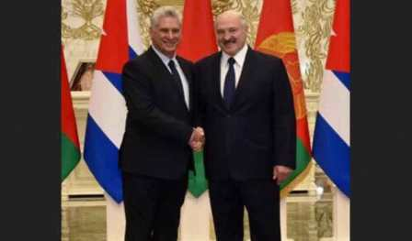

Гавана, 28 января. Президент Кубы Мигель Диас-Канель поздравил своего белорусского коллегу Александра Лукашенко с переизбранием на пост главы государства.

В своем профиле в социальной сети X глава кубинского государства заявил, что победа Лукашенко на выборах подтверждает огромную поддержку белорусского народа его руководства, выступающего за развитие и благосостояние страны.

Лукашенко набрал 86 процентов голосов на президентских выборах, состоявшихся в это воскресенье в этой европейской стране. **(Пренса Латина)**

# Круизное судно Ambition прибывает в Гавану, совершая свой первый заход в кубинские порты

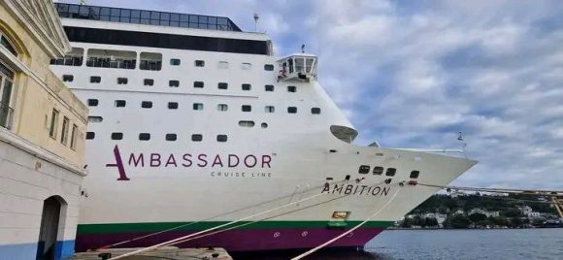

Круизное судно Ambition, предназначенное для туристической деятельности, прибыло в этот понедельник в порт Гаваны, в рамках своей первой операции в кубинских портах, как сообщила сегодня Главная таможня республики на своем профиле в социальной сети Facebook.

В ведомстве подчеркнули, что эта операция подтверждает, что остров является безопасным портом для туризма и других видов военно-морской деятельности в регионе.

В течение дня капитан судна обменялся табличками с администрацией Гаванского круизного терминала в знак вежливости, что подтверждает хорошие отношения и признание работы властей острова в этом секторе.

Круизное судно Ambition, управляемое британской судоходной компанией Ambassador Cruise Line, рассчитано на 670 членов экипажа и 1700 пассажиров. **(Кубадебате)**

# Куба осуждает заявление США о военно-морской базе Гуантанамо

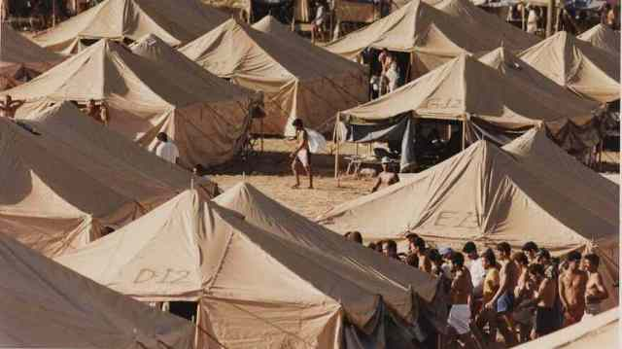

Гавана, 30 января. Президент Мигель Диас-Канель назвал актом жестокости объявление Соединенных Штатов о размещении депортированных мигрантов на военно-морской базе Гуантанамо, незаконно оккупированной кубинской территории.

«В акте жестокости новое правительство США объявляет о заключении на военно-морской базе Гуантанамо, расположенной на незаконно оккупированной кубинской территории, тысяч мигрантов, которых оно насильно высылает, и поместит их рядом с известными тюрьмами пыток и «незаконного задержания», — раскритиковал президент в социальной сети X.

С этой трибуны министр иностранных дел Бруно Родригес также осудил решение администрации США и указал, что отправка мигрантов в Гуантанамо, где северная страна создала центры пыток и бессрочного содержания под стражей, является проявлением неуважения к человеческим условиям и международному праву.

Он подчеркнул, что военно-морская база расположена на незаконно оккупированной кубинской территории, находящейся вне юрисдикции судов США.

Министр внутренней безопасности США Кристи Ноэм в среду обнародовала планы правительства по размещению депортированных мигрантов, которым отказали их родные страны, в Гуантанамо.

В интервью Fox News глава государства заявил, что администрация Трампа «сейчас оценивает и обсуждает это», прежде чем определить, «как мы можем использовать все наши ресурсы для обеспечения безопасности Америки».

При бывшем президенте Джордже Буше-младшем (2001-2009) в 2002 году в анклаве была открыта тюрьма для содержания обвиняемых в терроризме, который является объектом жалоб на нарушения прав человека. **(Пренса Латина)**

## ДВУСТОРОННИЕ ОТНОШЕНИЯ

# Заместитель Председателя ЦК КПРФ продолжает визит на Кубу

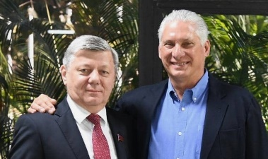

Москва, 3 февраля. Первый заместитель председателя Комитета по международным делам Государственной Думы РФ, руководитель парламентской группы «Россия-Куба» Дмитрий Георгиевич Новиков принял участие в Гаване в международной конференции «За равновесие мира», посвященной годовщине со дня рождения Хосе Марти.

Дмитрий Новиков провел встречу с Президентом Кубы Мигелем Диас-Канелем Бермудесом, в ходе которой обсуждался широкий круг вопросов межгосударственного, парламентского и межпартийного сотрудничества.

Участники встречи высоко оценили политическое сотрудничество между Россией и Кубой как на уровне государств, так и в рамках народной дипломатии.

Российский парламентарий выразил надежду, что президент Мигель Диас-Канель сможет посетить Москву на празднование 80-летия победы СССР в Великой Отечественной войне.

Кубинский лидер, в свою очередь, попросил передать свои поздравления председателю ЦК КПРФ Геннадию Зюганову в связи с присвоением ему звания Героя Труда России. **(Посольство Кубы в России)**